需求规格说明书

文件状态：  [√] 草稿  [ ] 正式发布  [ ] 正在修改 | 文件标识：
文件状态：  [√] 草稿  [ ] 正式发布  [ ] 正在修改 | 当前版本： | V1.3
文件状态：  [√] 草稿  [ ] 正式发布  [ ] 正在修改 | 作 者： | 杨明义 张皓 唐楚然 王祺中 欧阳晓宇
文件状态：  [√] 草稿  [ ] 正式发布  [ ] 正在修改 | 完成日期： | 2026-4-2

版 本 历 史

版本/状态 | 作者 | 审核人 | 更新日期 | 更新说明
V1.0 | 杨明义 | 张皓 | 2026.3.29 | 第一次汇报前，完成了项目整体情况以及功能型需求
V1.1 | 欧阳晓宇 | 王祺中 | 2026.4.2 | 完成3.4功能描述部分的四个功能模块的描述
V1.2 | 王祺中 | 杨明义 | 2026.4.2 | 完成4：非功能性需求部分
V1.3

目录
目录 3
1 前言 5
1.1 编写目的 5
1.2 范围 5
1.3 术语和缩略词 5
1.4 参考文档 5
2 项目概述 5
2.1 项目背景 5
2.2 项目目标 6
2.3 需求范围 6
2.4 用户特点 7
2.5 设计约束 7
3 功能性需求 7
3.1 总体流程 7
3.2 角色定义 7
3.2.1 零基础业务领域用户 7
3.2.2 AI开发者/数据科学家 8
3.2.3 社区与系统管理员 8
3.3 系统功能 8
3.3.1 零基础用户功能列表 9
3.3.2 AI开发者功能列表 10
3.3.3 管理员功能列表 10
3.3.4 社区互动功能列表 11
3.4 功能描述 12
3.4.1 智能建模任务中心模块 12
3.4.2 开发者协同优化模块 14
3.4.3 社区资源与共享复用模块 15
3.4.4 平台运营管理模块 17
4 非功能性需求 18
4.1 用户界面与易用性 18
4.2 性能需求 19
4.3 容量需求 20
4.4 可靠性与健壮性 20
4.5 安全性与数据保护 21
4.6 资源控制与可观测性 22
4.7 软硬件与部署环境需求 22
4.8 可维护性、可扩展性、代码质量 23
5 外围系统和接口 24
5.1 与其他系统的接口和关系 24
5.1.1 概述 24
5.1.2 接口描述 24
6 其他需求 24
7 数据字典 24
8 附件 24

前言

编写目的
本需求规格说明书旨在全面定义“智算”AI4ML社区平台项目的各项需求，为项目的设计、开发、测试和验收提供统一依据。通过明确需求、达成共识，指导设计开发工作，支撑测试验收活动，控制项目范围与变更，并为项目团队内外部沟通协作提供基础。本说明书同时作为项目知识沉淀的重要载体，记录需求阶段的决策和信息，为项目后续迭代和相关工作提供参考。

范围
本需求规格说明书全面定义了“智算”AI4ML社区平台一期的功能需求和非功能需求。文档范围涵盖零基础用户、AI开发者、系统管理员三类角色的功能需求，用户界面、性能、质量属性等非功能需求，以及系统边界界定。本文档面向项目团队、指导老师和评审人员，作为需求确认、设计开发和验收测试的依据。文档不涉及技术实现细节和项目计划管理，相关内容将在其他项目文档中体现。

术语和缩略词
在此列出本文中用到的专门术语的术语定义，英文缩写的原词组的解释，以便读者可以正确地解释和理解软件需求规格说明。

参考文档
可简单罗列编写本文档时所参考的其他资料或文档，如：行业标准和规范。也可用表格方式列出这些文件资料的标题和来源。

项目概述

项目背景
自动机器学习（AutoML）极大地加速了 AI 开发，但现有的 AutoML 系统通常配置繁琐，对缺乏编程和算法背景的领域专家（如医学、商科学生）门槛极高 。虽然目前有一些基于大语言模型（LLM）的辅助工具，但它们往往只能解决单一环节（如特征工程或超参数调优），且缺乏高效的规划能力 。
“智算”平台是一个基于多智能体协作（Multi-Agent）的 AI4ML 低代码/零代码开发社区。它参考了最前沿的 AutoML-Agent 框架 ，旨在让用户仅通过自然语言描述和上传原始数据，就能由背后的“智能体开发团队”自动完成数据预处理、模型搜索、训练以及部署的端到端工作 。平台不仅是一个开发工具，更是一个供师生交流、沉淀优质数据集和模型工作流的开源社区。

项目目标
“智算”AI4ML社区旨在打造一个基于多智能体协作的低代码/零代码AI开发平台，让不同技术背景的用户都能通过自然语言交互完成机器学习建模任务，并构建一个师生共享、开源协作的AI资源社区。
平台的核心目标是：降低AI开发门槛，提升AI开发效率，促进AI知识共享。
在功能层面，平台致力于实现以下目标：
- 支持零基础用户完成端到端建模。 让没有编程和算法背景的领域专家（如医学、农学、商科学生）能够通过自然语言对话，完成从数据上传到模型部署的完整流程。零基础用户首次使用应能在5分钟内完成一次建模任务。
- 实现多智能体的自动化协作。 构建Agent Manager、Data Agent、Model Agent、Operation Agent等多智能体协作机制，自动完成任务拆解、数据处理、模型训练、代码生成等环节。智能体应能正确解析用户自然语言意图，自动完成端到端建模流程。
- 赋能AI开发者进行深度优化。 提供人机协同干预机制，允许有经验的开发者介入优化工作流，并能查看和下载完整代码。AI开发者应能够修改智能体规划、调整特征工程策略、下载代码进行二次开发。
- 构建开源社区生态。 建立数据中心和模型广场，支持用户分享数据集、模型和工作流，并支持Fork复用。通过社区机制促进优质AI资源的沉淀与传播。
- 提供完善的管理能力。 提供管理员后台，支持用户权限管理、API额度管理、社区内容审核与分类，确保管理员能有效控制资源消耗，保障平台稳定运行。
在性能层面，平台设定了明确的量化指标：
- 响应时间方面，智能体任务拆解与解析阶段响应时间不超过5秒，页面加载时间不超过3秒，确保用户操作反馈及时。
- 数据处理能力方面，平台单次支持上传不超过100MB的CSV文件，支持不超过10万行数据的处理，满足常见规模表格数据的建模需求。
- 并发能力方面，平台支持至少50个用户同时发起建模任务，确保多人使用时系统响应稳定。
- 任务成功率方面，端到端建模任务成功率不低于95%，确保核心功能的稳定可靠。

需求范围
“智算”平台一期的需求范围聚焦于表格数据自动化机器学习建模的核心价值验证。包含：自然语言驱动的端到端建模、多智能体协作引擎、Web Demo部署、模型报告生成、开发者干预与代码下载、社区分享与Fork复用、以及基础的管理能力。总体框架用VISIO工具画图，以图的方式显示系统的内部模块和模块之间关系以及系统与外部系统的关系。

用户特点
“智算”平台面向三类核心用户：
- 零基础业务领域用户（如农学、医学学生）——无编程和算法背景，习惯自然语言和图形化操作，核心诉求是“快速获得可用结果”。设计上需要极简操作流程和清晰的可视化反馈。
- AI开发者/数据科学家（如计算机专业学生、算法工程师）——精通Python和机器学习，希望保留控制权，核心诉求是“能干预、能下载、能分享”。设计上需要提供代码查看、人机协同干预和工作流分享Fork机制。
- 系统管理员（如课程助教、平台运营）——负责平台日常运营，核心诉求是“管资源、快审核、可监控”。设计上需要提供完善的后台管理功能和资源监控仪表板。

设计约束
在计算资源方面，项目使用华为云提供的算力资源，受限于账户配额和经费预算，无法无限扩展计算资源，因此系统设计需采用轻量级算法并实现资源监控和API额度管理机制。在项目时间方面，作为软件工程课程大作业，项目需在一个学期内完成全部工作并按时提交各里程碑节点要求的交付物，因此团队必须明确一期范围、聚焦核心功能，优先实现P0优先级功能。
在算法难度方面，受限于课程资源、团队技术能力和算法复杂度，项目采用简化技术方案：自然语言解析采用规则匹配与关键词提取相结合的方式，智能体协作采用流水线模式，AutoML聚焦表格数据的分类和回归任务，模型训练使用scikit-learn等成熟库。
此外，技术平台选择受团队熟悉度约束，前端采用Vue.js或React，后端采用Python，数据库采用MySQL，运行环境为华为云Linux服务器。上述设计约束将作为项目技术选型、架构设计和功能规划的指导原则。

功能性需求

总体流程
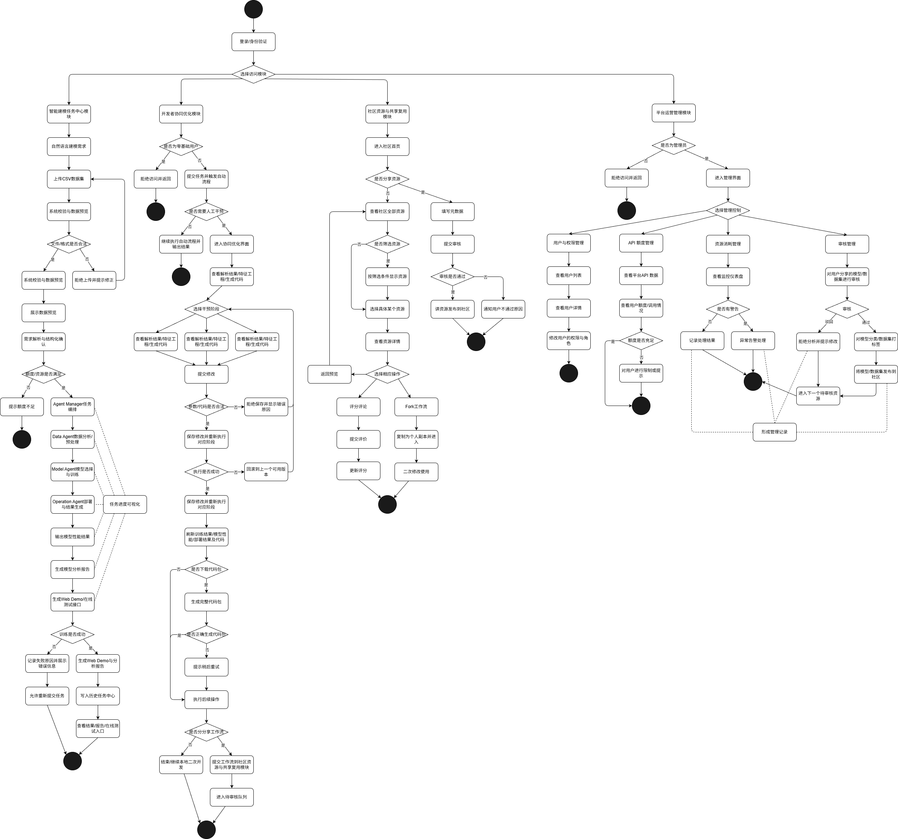

角色定义

零基础业务领域用户
零基础业务领域用户是指缺乏编程和算法背景，但希望利用机器学习技术解决自身业务问题的领域专家或学生，如医学、商科、农学、社科等专业的学生和研究人员，以及企业中的业务分析师和产品经理。
这类用户的工作范围主要包括：通过自然语言描述建模需求、上传CSV格式的数据集、查看建模任务进度、获取模型测试接口和性能报告、管理个人历史任务。他们不需要了解机器学习算法原理，也不需要编写任何代码，仅通过直观的界面操作即可完成从数据到模型的完整流程。
从工作性质来看，这类用户是平台的核心使用者，以项目驱动的方式使用平台，使用频率较低但操作过程完整。他们的核心诉求是操作简单、反馈清晰、结果易懂。
在权限方面，零基础业务领域用户拥有创建任务、上传数据、查看进度、获取模型结果、查看个人历史任务等基本权限，但不具备干预智能体工作流、查看源代码、管理社区内容等高级权限。

AI开发者/数据科学家
AI开发者/数据科学家是指具备Python编程能力和机器学习算法基础的专业用户，包括计算机、人工智能、数据科学等专业的高年级学生或研究生，以及企业中的算法工程师和数据科学家。
这类用户的工作范围主要包括：使用平台的自动化建模能力快速验证想法、在关键环节介入干预优化智能体决策、查看和下载生成的Python源代码、将优化后的工作流分享到社区、浏览和Fork社区中他人分享的工作流。
从工作性质来看，这类用户既是平台功能的使用者，也是社区内容的贡献者。他们使用平台进行快速原型验证、复杂项目开发和教学演示，使用频率较高，以工作和学习任务驱动为主。他们的核心诉求是保留控制权、能够干预优化、能够获取完整代码、能够分享成果。
在权限方面，AI开发者/数据科学家除了拥有零基础用户的所有权限外，还拥有人机协同干预权限、代码查看与下载权限、工作流分享与Fork权限，具备更高层次的操作能力。

社区与系统管理员
社区与系统管理员是指负责平台日常运营和维护的人员，包括平台运营人员、课程助教、系统维护工程师等。
这类用户的工作范围主要包括：管理平台用户账号和权限、设置和调整用户API Token额度、审核用户分享的数据集和模型并进行分类打标签、监控平台资源消耗情况、处理平台运行中的异常问题。
从工作性质来看，这类用户是平台的运营和管理者，不直接使用平台的建模功能，而是保障平台的正常运营和资源合理分配。他们的核心诉求是能够高效管理用户、控制资源消耗、快速审核内容、实时监控状态。
在权限方面，社区与系统管理员拥有最高权限，包括用户管理权限、额度管理权限、内容审核权限、资源监控权限以及系统配置权限，可以对平台进行全面管理和控制。

系统功能
“智算”AI4ML社区平台围绕三类核心用户角色的需求，设计了一系列系统功能。平台的功能分为四大类别：零基础用户功能、AI开发者功能、管理员功能和社区互动功能。零基础用户功能主要面向无编程背景的领域专家，提供从自然语言任务创建到模型结果获取的完整支持；AI开发者功能面向有编程经验的开发者，提供人机协同干预、代码下载和工作流分享等高级能力；管理员功能面向平台运营人员，提供用户权限管理、资源额度控制和内容审核等管理能力；社区互动功能面向所有用户，提供数据集、模型和工作流的分享与复用机制。

以下按照功能分类，以列表形式详细说明各项功能及其优先级。优先级分为P0（必须有）、P1（应该有）、P2（可以有）三个等级，其中P0为核心功能，缺失则系统无法体现核心价值；P1为重要功能，影响用户体验和完整性；P2为增强功能，提升产品竞争力。

零基础用户功能列表
零基础用户功能是平台的基础功能，旨在让没有编程和算法背景的用户能够轻松完成机器学习建模任务。这类功能的核心设计原则是操作极简、反馈清晰、结果易懂。

功能一：自然语言任务创建（优先级：P0）
用户通过对话式界面输入任务描述，系统自动解析用户意图，识别任务类型（分类或回归）、目标列、特征列以及用户的特殊要求。解析完成后将结果展示给用户确认，确保理解准确无误。这是用户与平台交互的入口，也是平台核心价值的体现，因此列为最高优先级。

功能二：数据集上传（优先级：P0）
支持用户上传CSV格式的数据文件，提供拖拽上传和点击上传两种方式。上传完成后自动展示数据预览，帮助用户确认数据正确性。对于格式不符合要求的数据文件，给出明确的错误提示和修正建议。没有数据上传就无法进行建模，因此列为最高优先级。

功能三：可视化进度监控（优先级：P1）
在建模过程中向用户展示智能体团队的工作进度，以流程图或卡片形式展示各智能体的工作状态，如“Agent Manager正在进行任务拆解”、“Data Agent正在分析数据”等。此功能帮助用户了解建模进度，消除等待过程中的不确定性，虽然不直接影响建模结果，但对用户体验至关重要，因此列为P1优先级。

功能四：一键Web部署（优先级：P0）
模型训练完成后，为用户提供一个可直接在网页上测试的部署接口。用户输入新的特征值即可获得预测结果，无需编写任何代码。这是用户获取模型成果的核心方式，也是验证模型效果的关键环节，因此列为最高优先级。

功能五：模型报告生成（优先级：P1）
自动输出一份通俗易懂的模型分析报告，包含模型整体性能、特征重要性图表以及模型使用建议。报告采用图文结合的方式呈现，避免专业术语堆砌。此功能帮助用户理解模型效果和内在逻辑，对提升平台价值有重要作用，因此列为P1优先级。

功能六：历史任务查看（优先级：P2）
允许用户查看自己之前创建的所有任务，包括任务状态、结果报告、Web Demo链接等信息，方便用户回溯和复用建模成果。此功能属于用户中心增强功能，不影响核心流程，因此列为P2优先级。

AI开发者功能列表
AI开发者功能面向有一定编程和算法背景的专业用户，提供更深入的控制能力和扩展空间。这类功能的核心设计原则是保留控制权、提供灵活性、支持二次开发。

功能一：人机协同干预（优先级：P1）
允许用户在多个验证环节介入修改智能体的决策。干预环节包括需求解析验证（修改任务类型、目标列等）、特征工程验证（调整缺失值填充方式、特征编码方法等）、代码生成验证（修改Python代码）。这是AI开发者与零基础用户的核心区别，也是吸引专业用户使用平台的关键功能，因此列为P1优先级。

功能二：代码查看与下载（优先级：P1）
允许用户查看Operation Agent生成的完整Python源代码，并下载到本地进行二次开发。生成的代码包含数据加载、预处理、模型训练、预测等全部环节，结构清晰、注释完整。此功能支持用户将原型转化为生产代码，对专业用户有重要价值，因此列为P1优先级。

功能三：工作流分享（优先级：P2）
允许用户将手动优化过的工作流和提示词模板分享到社区。工作流包括数据处理逻辑、模型选择策略、超参数配置等完整信息。分享后进入管理员审核队列，审核通过后发布到社区广场。此功能属于社区生态建设的高级功能，对平台长期发展有价值，但一期可作为P2优先级。

功能四：Fork复用（优先级：P1）
允许用户浏览社区中他人分享的工作流，点击“Fork”按钮即可复制到自己的工作空间进行二次修改和使用。此功能是社区资源复用的核心机制，对构建开源生态至关重要，但需要在有一定社区内容积累后才发挥作用，因此列为P1优先级。

管理员功能列表
管理员功能面向平台运营和维护人员，提供对平台用户、资源和内容的全面管理能力。这类功能的核心设计原则是高效操作、清晰监控、快速响应。

功能一：用户权限管理（优先级：P1）
允许管理员查看所有注册用户信息，对用户进行角色分配（零基础用户或AI开发者）、权限设置、账号禁用与启用等操作。此功能保障平台用户管理的规范性，是平台运营的基础，因此列为P1优先级。

功能二：API额度管理（优先级：P0）
允许管理员设置和调整用户的API Token额度，控制平台计算资源消耗。支持设置资源使用阈值，当用户额度接近上限时自动发出预警。由于多智能体可能消耗大量计算资源，此功能是控制成本、防止资源滥用的关键，因此列为最高优先级。

功能三：数据中心管理（优先级：P1）
允许管理员对用户公开分享的数据集进行审核、分类和打标签。管理员查看待审核数据集，检查内容合规性，确认数据集类型，审核通过后发布到社区。此功能保障社区数据质量，是社区内容管理的核心，因此列为P1优先级。

功能四：模型广场管理（优先级：P1）
允许管理员对用户公开分享的AI预测模型进行审核、分类和打标签，对于表现优秀的模型可设置为“推荐”。此功能与数据中心管理类似，保障社区模型质量，因此列为P1优先级。

功能五：资源消耗监控（优先级：P1）
提供平台资源使用情况的实时监控仪表板，展示CPU使用率、内存占用、API调用频率、任务执行数量等关键指标。当指标异常时发出告警，帮助管理员及时发现和处理异常情况。此功能对保障平台稳定运行有重要作用，因此列为P1优先级。

社区互动功能列表
社区互动功能面向所有注册用户，旨在构建开放共享的开源社区生态，促进知识交流和成果复用。

功能一：数据集分享（优先级：P2）
允许用户将自己的数据集分享到数据中心。分享时需要填写数据集名称、描述、分类标签等信息，管理员审核通过后其他用户可以浏览和下载使用。此功能是社区内容建设的基础，但一期可作为P2优先级。

功能二：模型分享（优先级：P2）
允许用户将训练好的AI模型分享到模型广场。分享时需要填写模型名称、描述、任务类型、性能指标等信息，提供Web Demo链接供其他用户测试。此功能与数据集分享类似，一期可作为P2优先级。

功能三：工作流浏览（优先级：P1）
允许用户浏览社区中他人分享的工作流，支持按分类、热度、时间等维度进行排序和筛选。用户可以查看工作流的详细信息、代码内容和使用说明。此功能是社区复用的前提，有一定重要性，因此列为P1优先级。

功能四：评价与评论（优先级：P2）
允许用户对社区分享的数据集、模型和工作流进行评分和评论，分享自己的使用体验和改进建议。此功能促进社区交流互动，帮助用户筛选优质资源，但属于社区增强功能，一期可作为P2优先级。

功能描述

智能建模任务中心模块

业务流程
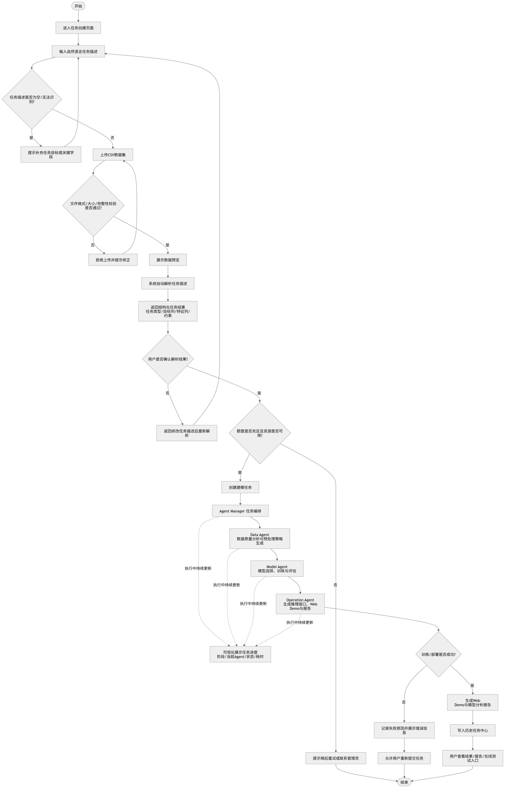

用例图

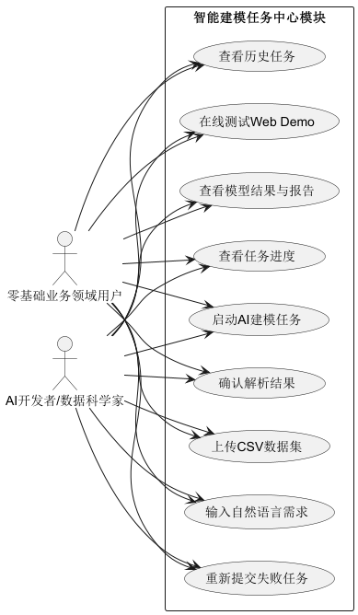

功能点

业务定义/功能描述
智能建模任务中心模块是“智算”AI4ML社区平台面向零基础业务领域用户的核心功能模块，用于支撑从任务输入、数据上传、需求解析、智能体协作执行、结果部署到报告输出的端到端建模流程。该模块以自然语言驱动和多智能体协作为核心，通过 Agent Manager、Data Agent、Model Agent、Operation Agent 等协同完成任务拆解、数据分析、模型训练和部署生成，帮助用户在无需编程的情况下完成完整的机器学习建模任务。该模块对应平台“降低AI开发门槛、提升建模效率”的核心目标。

使用角色描述
本功能主要由零基础业务领域用户使用，AI开发者也可使用该模块完成快速原型验证。零基础用户拥有任务创建、数据上传、进度查看、结果查看、报告下载和历史任务查询权限；AI开发者在具备上述权限基础上，可进一步进入后续的人机协同干预模块。

业务操作流程
正常流程如下：
- 用户进入任务创建页面，以自然语言输入建模目标、任务要求和期望结果。
- 用户上传CSV格式数据集，系统进行文件格式校验、大小校验和基础预览展示。
- 系统自动解析任务描述，识别任务类型、目标列、特征列及其他约束信息，并将结构化结果返回给用户确认。
- 用户确认后，Agent Manager启动任务编排，依次调度Data Agent进行数据质量分析和预处理策略生成，调度Model Agent进行模型选择与训练，调度Operation Agent生成推理接口和部署产物。
- 执行过程中，系统以可视化方式展示当前阶段、当前智能体、执行状态和阶段结果。
- 任务完成后，系统生成可在线测试的Web Demo，并输出模型分析报告。
- 系统将任务信息写入历史任务中心，供用户后续查看与复用。
异常流程如下：
- 若用户未填写任务描述或描述内容无法识别，系统提示补充任务目标或关键字段。
- 若上传文件格式不为CSV、文件损坏、字段为空或超出容量限制，系统拒绝上传并给出修正提示。
- 若任务解析结果与用户意图不一致，允许用户返回修改需求后重新解析。
- 若训练或部署过程中发生失败，系统记录失败原因，展示错误信息，并允许用户重新提交任务。
- 若用户额度不足或系统资源繁忙，系统提示稍后重试或联系管理员处理。

输入
任务描述：文本类型，输入方式为对话框或表单文本框。
数据文件：CSV文件，单次上传大小不超过100MB，支持拖拽上传或点击上传。
任务确认信息：任务类型、目标列、特征列、评价偏好等结构化配置项。
测试数据：在Web Demo页面输入的特征值，用于在线推理测试。

输出
任务解析结果：结构化任务说明，包括任务类型、目标变量、候选特征及特殊要求。
执行进度信息：阶段名称、执行状态、当前智能体、耗时等。
模型部署结果：可访问的Web Demo链接或在线测试入口。
模型分析报告：包括模型性能指标、特征重要性分析、模型使用建议等内容。
历史任务记录：任务状态、创建时间、结果链接、报告链接等。

用户界面
如有条件插入界面原型，否则注明‘无’或‘略’。原型设计可采用Axure工具

约束与约定
仅支持表格类建模任务，一期聚焦分类与回归任务。
仅支持CSV格式数据输入。
用户提交任务前必须完成数据上传与任务确认。
同一任务在执行过程中不允许重复提交。
任务执行受用户API额度和平台算力资源限制。
历史任务仅允许任务创建者本人查看。

开发者协同优化模块

业务流程

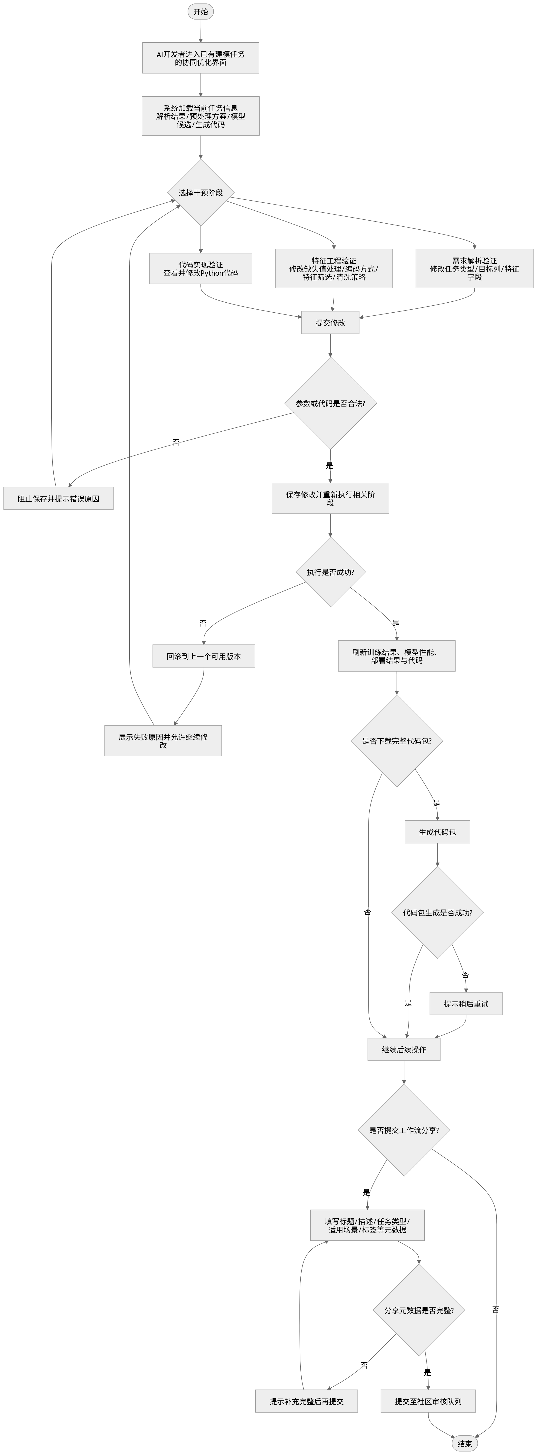

用例图

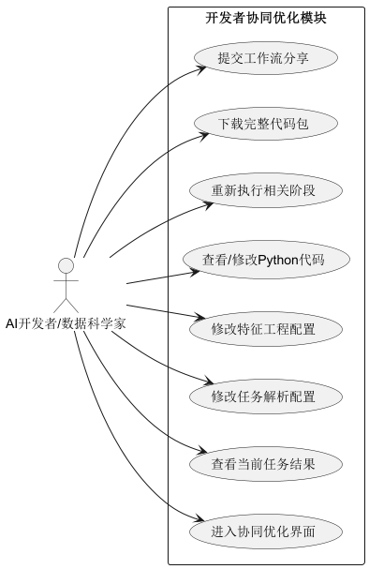

功能点

业务定义/功能描述
开发者协同优化模块面向具备编程和机器学习基础的AI开发者/数据科学家，提供“人机协同（Human-in-the-loop）”的干预能力，使用户可以在需求解析、特征工程、代码生成等关键阶段对智能体决策进行修正和优化，并查看、修改、下载完整Python代码，用于本地复现和二次开发。同时，本模块支持将优化后的工作流分享到社区，形成可复用的高质量AI开发资产。

使用角色描述
本模块仅限AI开发者/数据科学家使用。普通零基础用户不可使用工作流干预、源码查看和代码下载等高级能力。管理员仅对分享后的内容具有审核权限，不直接参与协同优化过程。

业务操作流程
正常流程如下：
- AI开发者基于已有建模任务进入协同优化界面。
- 系统展示当前任务的解析结果、预处理方案、模型候选方案及生成代码。
- 用户可在需求解析验证阶段修改任务类型、目标列或特征字段。
- 用户可在特征工程验证阶段调整缺失值处理方式、编码方式、特征筛选或数据清洗策略。
- 用户可在代码实现验证阶段查看和修改系统自动生成的Python代码。
- 用户确认修改后，系统重新执行相关阶段并刷新结果。
- 用户可下载完整代码包，也可将优化后的工作流提交至社区审核。
异常流程如下：
- 若用户修改后的参数或代码不合法，系统阻止保存并提示错误原因。
- 若用户修改导致流程执行失败，系统回滚到上一个可用版本。
- 若下载产物生成失败，系统提示稍后重试。
- 若用户提交分享时元数据不完整，系统不允许进入审核队列。

输入
原始任务配置和系统解析结果。
用户修改后的任务参数、特征工程配置和代码内容。
工作流分享信息，包括标题、描述、任务类型、适用场景、标签等。

输出
修正后的任务执行方案。
调整后的训练结果、模型性能和部署结果。
可下载的完整Python源代码及相关配置文件。
进入社区审核队列的工作流记录。

用户界面
如有条件插入界面原型，否则注明‘无’或‘略’。原型设计可采用Axure工具

约束与约定
仅AI开发者角色可见本模块。
用户修改的代码必须通过基本语法校验后方可提交执行。
用户仅可修改本人任务对应的代码与流程。
分享至社区的工作流必须先通过管理员审核后才能公开。
Fork得到的工作流副本归当前用户所有，不影响原始工作流。

社区资源与共享复用模块

业务流程

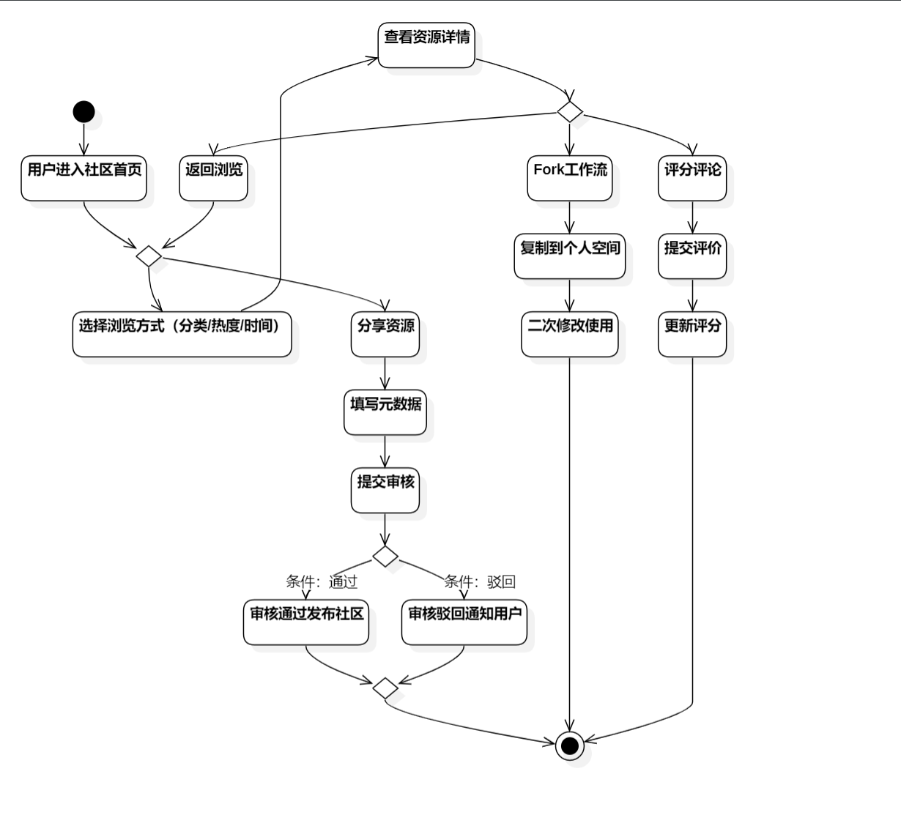

用例图

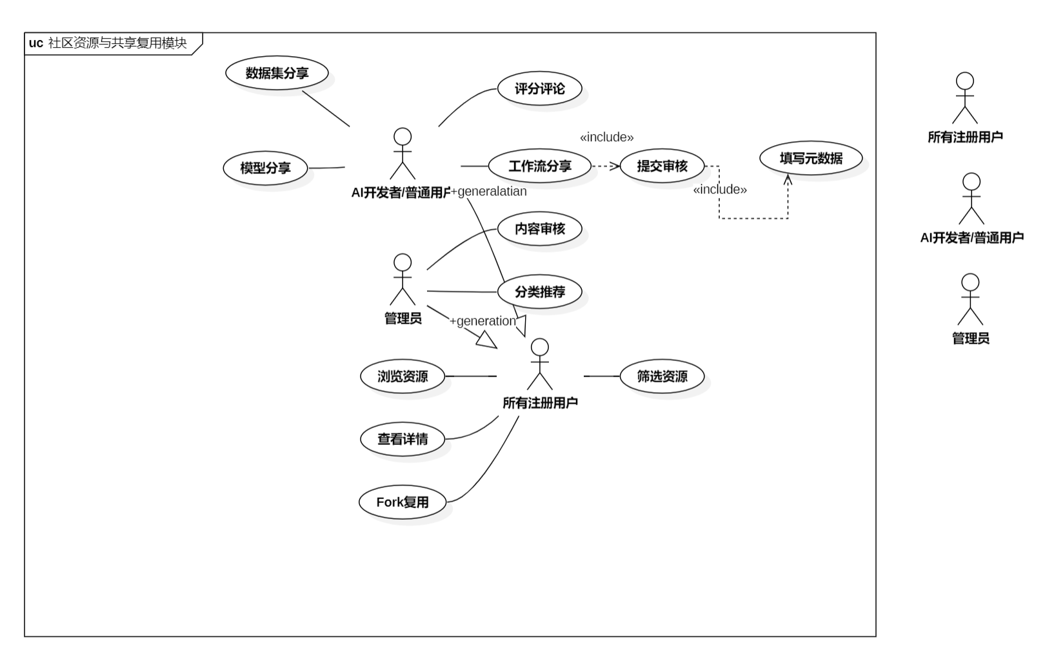

功能点

业务定义/功能描述
社区资源与共享复用模块用于承载平台的数据集、模型和工作流等资源沉淀，是“智算”AI4ML社区开源协作能力的主要体现。该模块支持用户浏览、筛选、分享、Fork和评价社区资源，促进优质数据集、模型成果和工作流经验的复用传播，逐步形成“可沉淀、可复用、可协作”的AI开发社区生态。

使用角色描述
所有注册用户均可浏览社区公开资源；AI开发者和普通用户可进行数据集分享、模型分享、工作流浏览、Fork和评论；管理员负责对公开分享内容进行审核、分类和推荐。

业务操作流程
正常流程如下：
- 用户进入社区首页，按资源类型浏览数据集、模型和工作流。
- 用户可按分类、热度、发布时间、任务类型等条件进行筛选。
- 用户点击某一资源后查看详细描述、标签、使用说明和相关链接。
- 对工作流资源，用户可执行Fork操作，将其复制到个人工作空间进行修改。
- 用户可对资源进行评分、评论，或提交自己的数据集、模型、工作流资源。
- 用户提交分享后，系统进入待审核状态，审核通过后正式公开展示。
异常流程如下：
- 若分享资料不完整或包含违规内容，系统拒绝提交或交由管理员驳回。
- 若原始资源已下架或不可用，系统提示用户不可继续Fork或访问。
- 若评论内容不合规，管理员可删除或屏蔽。

输入
资源筛选条件，如分类、标签、时间、热度。
分享资源的元数据，包括名称、说明、分类、标签、任务类型、性能指标等。
用户评价内容，包括评分、评论文本。
Fork操作指令。

输出
社区资源列表和资源详情页内容。
Fork后的个人工作流副本。
分享提交记录及审核状态。
评论与评分结果。

用户界面
如有条件插入界面原型，否则注明‘无’或‘略’。原型设计可采用Axure工具

约束与约定
公开资源必须经过管理员审核。
Fork操作仅对已公开的工作流开放。
资源发布者对自身内容真实性与合规性负责。
被管理员下架的资源不可继续公开访问。
评论内容需符合社区规范，不得包含违规信息。

平台运营管理模块

业务流程

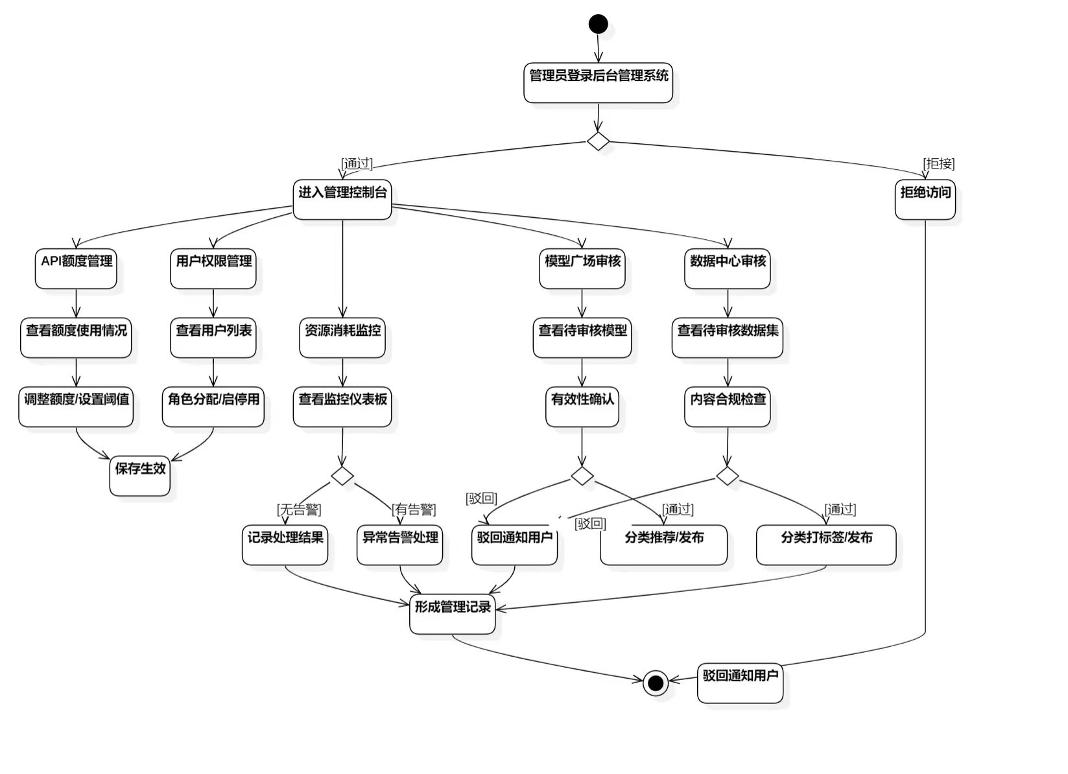

用例图

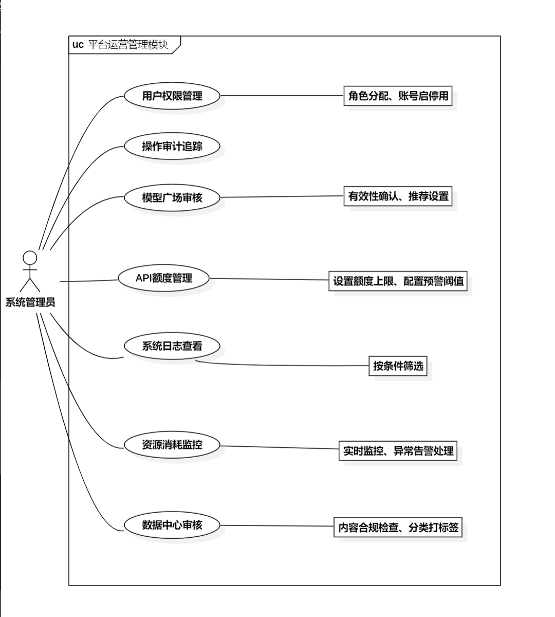

功能点

业务定义/功能描述
平台运营管理模块是系统管理员进行平台治理、资源控制和内容审核的核心工作台，负责完成用户权限管理、API额度管理、数据中心管理、模型广场管理和资源消耗监控等功能，以保障平台在多智能体执行场景下的安全性、稳定性和可持续运行能力。该模块直接支撑平台“管资源、快审核、可监控”的运营目标。

使用角色描述
本模块仅限社区与系统管理员使用。管理员拥有用户管理权限、额度管理权限、内容审核权限、资源监控权限和系统配置权限。普通用户与AI开发者无权访问该模块后台页面。

业务操作流程
正常流程如下：
- 管理员登录后台管理系统。
- 在用户管理页面查看注册用户信息，执行角色分配、权限修改、账号启停用等操作。
- 在额度管理页面配置用户API Token额度、使用上限和预警阈值。
- 在数据中心和模型广场审核页面查看待审核资源，执行通过、驳回、分类、打标签和推荐操作。
- 在资源监控页面查看CPU、内存、任务执行数量、API调用频率等运行指标，并处理告警。
- 管理员对异常账号、异常任务和违规内容进行处置，并形成管理记录。
异常流程如下：
- 若管理员权限不足或登录失效，系统拒绝进入后台。
- 若被审核资源信息缺失，系统提示补充材料或驳回处理。
- 若监控指标超阈值，系统自动告警并记录异常事件。
- 若用户额度耗尽，管理员可选择追加额度或维持限制状态。

输入
用户管理指令：如角色分配、启停用、权限调整。
额度配置参数：如Token额度、阈值、预警规则。
审核处理信息：如审核意见、分类标签、推荐标识。
监控查询条件：如时间范围、指标类型、用户维度。

输出
用户权限变更结果。
API额度配置结果及预警信息。
数据集、模型和工作流的审核结果。
平台资源监控报表、异常告警记录和处理记录。

用户界面
如有条件插入界面原型，否则注明‘无’或‘略’。原型设计可采用Axure工具

约束与约定
仅管理员账号可访问后台管理模块。
关键管理操作应保留日志，便于审计和追踪。
资源审核结果一经发布即对前台展示生效。
API额度配置应满足平台总体资源预算约束。
管理员应对违规内容和异常资源及时处置。

非功能性需求

用户界面与易用性
需求名称 | 详细要求
面向零基础用户的低门槛交互 | （1）零基础用户首次使用时，应能在较少操作步骤内完成一次完整建模任务的提交。  （2）任务创建界面应简洁直观，零基础用户无需阅读复杂说明即可完成任务描述输入和数据上传  （3）与建模无关的高级配置项不应默上传入口应明显可见，上传操作步骤应尽量简化认展示给零基础用户，以降低理解成本。
数据上传与预览体验 | （1）上传入口应明显可见，上传操作步骤应尽量简化。  （2）上传成功后，系统应及时展示清晰的数据预览信息，帮助用户确认列名和样本内容是否正确。  （3）当上传文件格式错误、目标列不存在、数据为空或数据结构异常时，系统应给出明确、可理解的错误提示，而不是仅返回技术异常信息。  （4）上传失败后，用户应能在原界面继续重试，而不必重新执行前序操作。
任务过程可视化 | （1）任务进度展示应清晰区分“待执行、执行中、成功、失败”等状态。  （2）当任务失败时，界面应标明失败阶段和失败原因。
模型报告的可理解性 | （1）系统输出的模型报告应面向非专业用户可读，避免堆砌难以理解的算法术语。  （2）报告中应清晰展示模型性能、特征重要性和使用建议，并配合必要的图表或说明文本。  （3）报告中的关键结论应突出展示，便于用户快速理解模型效果。
面向不同角色的界面差异化 | （1）普通用户界面应突出任务提交、结果查看和历史任务等高频功能。  （2）AI 开发者界面应突出人机协同干预、代码查看与下载、工作流分享等高级能力。  （3）管理员界面应突出用户权限管理、额度管理、内容审核和资源监控等后台能力。  （4）不同角色不应看到超出自身权限范围的页面入口或操作按钮。
易用性与一致性 | （1）系统整体页面风格应统一，导航结构应一致。  （2）重要操作按钮、主要信息和关键状态应放置在用户易于发现的位置。  （3）系统中的术语、按钮命名、状态命名应保持一致。  （4）用户进行常见操作时，页面跳转次数和重复输入次数应尽量减少。  （5）用户不依赖额外培训或说明书，也应能够完成基本建模流程。

性能需求
需求名称 | 详细要求
响应时间 | （1）智能体任务拆解与需求解析阶段的响应时间应不超过 5 秒。  （2）页面加载时间应不超过 3 秒。  （3）用户进行历史任务查看、报告查看、模型详情查看等普通查询类操作时，系统应保持较快响应。  （4）任务状态展示应及时更新，不应长时间停留在过期状态。
后台任务执行性能 | （1）模型训练、报告生成、部署等长时任务应采用异步执行机制，不应阻塞前端页面正常交互。  （2）长时任务执行过程中，系统应支持状态轮询或阶段性状态刷新。  （3）同一用户提交任务后，不应因单个长时任务导致整个系统不可响应。
推理与演示性能 | （1）已部署的 Web Demo 在接收用户输入后，应在可接受时间内返回预测结果。  （2）模型测试接口在正常负载下应保持稳定响应，不应频繁超时。

容量需求
需求名称 | 详细要求
数据集容量 | （1）系统单次支持上传不超过 100MB 的 CSV 文件。  （2）系统应支持不超过 10 万行表格数据的处理。  （3）对超过容量上限的文件，系统应给出明确提示并拒绝处理。
并发能力 | （1）系统应支持至少 50 个用户同时发起建模任务。  （2）在多人同时使用场景下，系统核心流程应保持基本稳定，不应因并发增加而完全不可用。
数据与模型存储容量 | （1）系统应对任务数据、模型、报告等产物建立统一的存储规则、命名规则和生命周期管理策略。  （3）对临时文件、中间产物和过期任务产物，系统应具备清理机制，以防止存储空间持续膨胀。  （4）社区共享的数据集、模型和工作流应具备独立的存储和管理策略。

可靠性与健壮性
需求名称 | 详细要求
核心任务可靠性 | （1）端到端建模任务成功率应不低于 95%。  （2）系统应尽量保证在正常输入和正常资源条件下，核心建模流程能够稳定完成。
错误处理与异常提示 | （1）当出现文件格式错误、目标列缺失、数据为空、模型训练失败、外部大模型接口调用失败等情况时，系统应给出明确错误提示。  （2）错误提示应尽量面向业务用户可理解，避免直接暴露底层异常堆栈。  （3）对于可恢复错误，系统应允许用户修改输入后重新提交任务。
任务状态持久化 | （1）系统应记录任务生命周期状态，包括但不限于待执行、执行中、成功、失败。  （2）系统重启后，已提交任务的记录不应丢失。  （3）对已完成任务，系统应保留任务结果与状态信息，供用户后续查看。
任务链路健壮性 | （1）多阶段任务执行过程中，单个子阶段失败时，系统应能准确定位失败节点。  （2）长时任务执行时，系统应避免因单点异常导致整条链路无状态可查。  （3）外部服务不可用、超时或额度不足时，系统应能识别并记录该类异常。

安全性与数据保护
需求名称 | 详细要求
身份认证与权限控制 | （1）系统应基于角色实施权限控制，不同角色仅可访问其授权范围内的功能、数据和管理操作。  （2）普通用户仅可访问和管理自己的任务、数据集、模型结果和历史记录。
数据隐私与保密 | （1）用户上传的数据集、训练结果、模型文件和报告文件在未经授权前不得对其他普通用户可见。  （2）共享到社区的数据集、模型和工作流在管理员审核通过前不得公开展示。  （3）系统应保护用户账户信息、任务信息和上传数据不被未授权访问。
密钥与凭证安全 | （1）用户密码应采用安全方式存储，不得明文保存。  （2）外部大模型 API Key、Token、数据库密码、云服务器密钥等敏感配置不得写入公开代码仓库。  （3）管理员配置的 API Token 额度和相关敏感信息应受到权限保护。
数据传输与存储安全 | （1）用户登录、文件上传、结果下载等关键交互过程应采取安全传输方式。  （2）重要数据文件、模型文件和配置文件应具备基本的访问控制。  （3）系统日志不应明文记录密码、密钥、Token 等敏感信息。
备份与恢复 | （1）对用户数据、模型文件、任务记录、配置文件和数据库应建立备份机制。  （2）系统应支持按计划进行自动备份。  （3）在服务器故障或误删情况下，系统应具备基本的数据恢复能力。  （4）重要备份数据应支持管理员执行恢复操作。

资源控制与可观测性
需求名称 | 详细要求
资源消耗控制 | （1）系统应根据配置的额度限制用户调用，超过额度时应触发限制或预警机制。  （2）系统应限制多智能体自动搜索、代码生成和模型调用对资源的过度消耗。  （3）系统应优先采用轻量级算法和简化技术方案，以适应课程项目的算力与预算约束。
资源监控 | （1）资源监控数据应及时、准确，异常指标应能被管理员快速发现和定位
任务可观测性 | （1）系统应能够记录每个任务的提交时间、执行阶段、完成时间和执行结果。  （2）系统应支持查询任务日志、失败原因和资源消耗情况。  （3）关键操作应具备审计记录，便于管理员后续排查问题。
成本控制 | （1）系统应考虑华为云算力资源和预算限制，不得以无限扩容为前提设计核心流程。  （2）系统应避免为每次任务创建明显冗余的运行实例或长期保留无用中间产物。  （3）对模型文件、日志文件和临时文件应制定合理的保存与清理策略。

软硬件与部署环境需求
需求名称 | 详细要求
技术环境要求 | （1）前端应采用 Vue.js 或 React 实现。  （2）后端应采用 Python 实现。  （3）数据库应采用 MySQL。  （4）系统运行环境应部署在华为云 Linux 服务器上。
算法与库环境要求 | （1）自然语言解析应采用规则匹配与关键词提取相结合的简化方案。  （2）智能体协作应采用流水线模式。  （3）AutoML 能力一期仅聚焦表格数据的分类与回归任务。  （4）模型训练应优先使用 scikit-learn 等成熟库实现。
浏览器与访问环境 | （1）系统应支持主流桌面浏览器访问。  （2）系统应在常见 Chromium 内核浏览器中正常显示和使用。  （3）在不同浏览器窗口尺寸下，核心页面内容应可正常显示。
部署与运行要求 | （1）系统应支持前后端分离部署。  （2）模型训练、任务调度、推理服务和管理后台应能在统一云环境中稳定运行。  （3）系统部署结构应便于后续增加新模块、新 Agent 或新模型。

可维护性、可扩展性、代码质量
需求名称 | 详细要求
模块化与可维护性 | （1）系统应按职责对用户端、AI 工作流、管理端、社区端等模块进行清晰划分。  （2）Agent Manager、Data Agent、Model Agent、Operation Agent 等模块应具备清晰边界，便于独立修改和替换。  （3）配置管理、日志管理、异常处理、数据访问等公共能力应尽量模块化。  （4）系统设计应有利于后续排查问题和维护升级。
可扩展性 | （1）系统应支持后续扩展更多表格模型、更多任务类型和更多社区资源类型。  （2）系统应为后续增加新的 Agent 节点、增加新的审核类型、增加新的共享对象预留接口。  （3）代码与架构应避免强耦合和大面积硬编码。  （4）社区工作流分享与 Fork 机制应便于后续扩展为更完整的资源复用体系。
代码规范与质量 | （1）项目代码应遵循统一编码规范和命名规范。  （2）关键业务逻辑应具备必要注释和文档说明。  （3）核心模块应具备基本的可测试性，关键函数和关键流程应进行单元测试或集成测试。  （4）配置文件与业务代码应分离，避免将敏感信息硬编码到源码中。  （5）代码应尽量保证可读性、可复用性和可测试性。
文档与交付质量 | （1）系统应配套必要的需求文档、设计文档、测试文档和用户使用说明。  （2）关键功能、部署方式、配置项和接口说明应有文档支撑。  （3）对 AI 开发者开放的代码查看与下载功能，应保证导出的代码结构清晰、可理解。

外围系统和接口
在本节中主要描述系统和哪些外围系统进行交互以及交互的接口说明。

与其他系统的接口和关系

概述
“智算”AI4ML社区平台作为一个融合大语言模型与传统机器学习的自动化建模系统，并非封闭运行。为实现核心业务目标并满足部署环境约束，本系统主要与以下两个外围系统建立交互关系：
外部大语言模型（LLM）服务系统：作为底层“大脑”，支撑平台内 Agent Manager、Data Agent 等智能体的意图解析、策略规划与代码生成功能。
华为云对象存储服务（OBS）：作为平台的底层文件驱动，用于安全、高效地存储用户上传的数据集（CSV）、训练产物（模型文件）及生成的代码文件。

接口描述

外部大语言模型API接口
此处描述接口的方式、接口数据内容，数据转换、数据安全、周期等信息。

华为云对象存储服务接口

其他需求
略。

数据字典
本系统的数据字典围绕“智算”AI4ML社区平台的核心业务流转，主要包含用户、数据集、建模任务、模型成果、工作流资产以及社区评价等6个核心实体。

E-R图

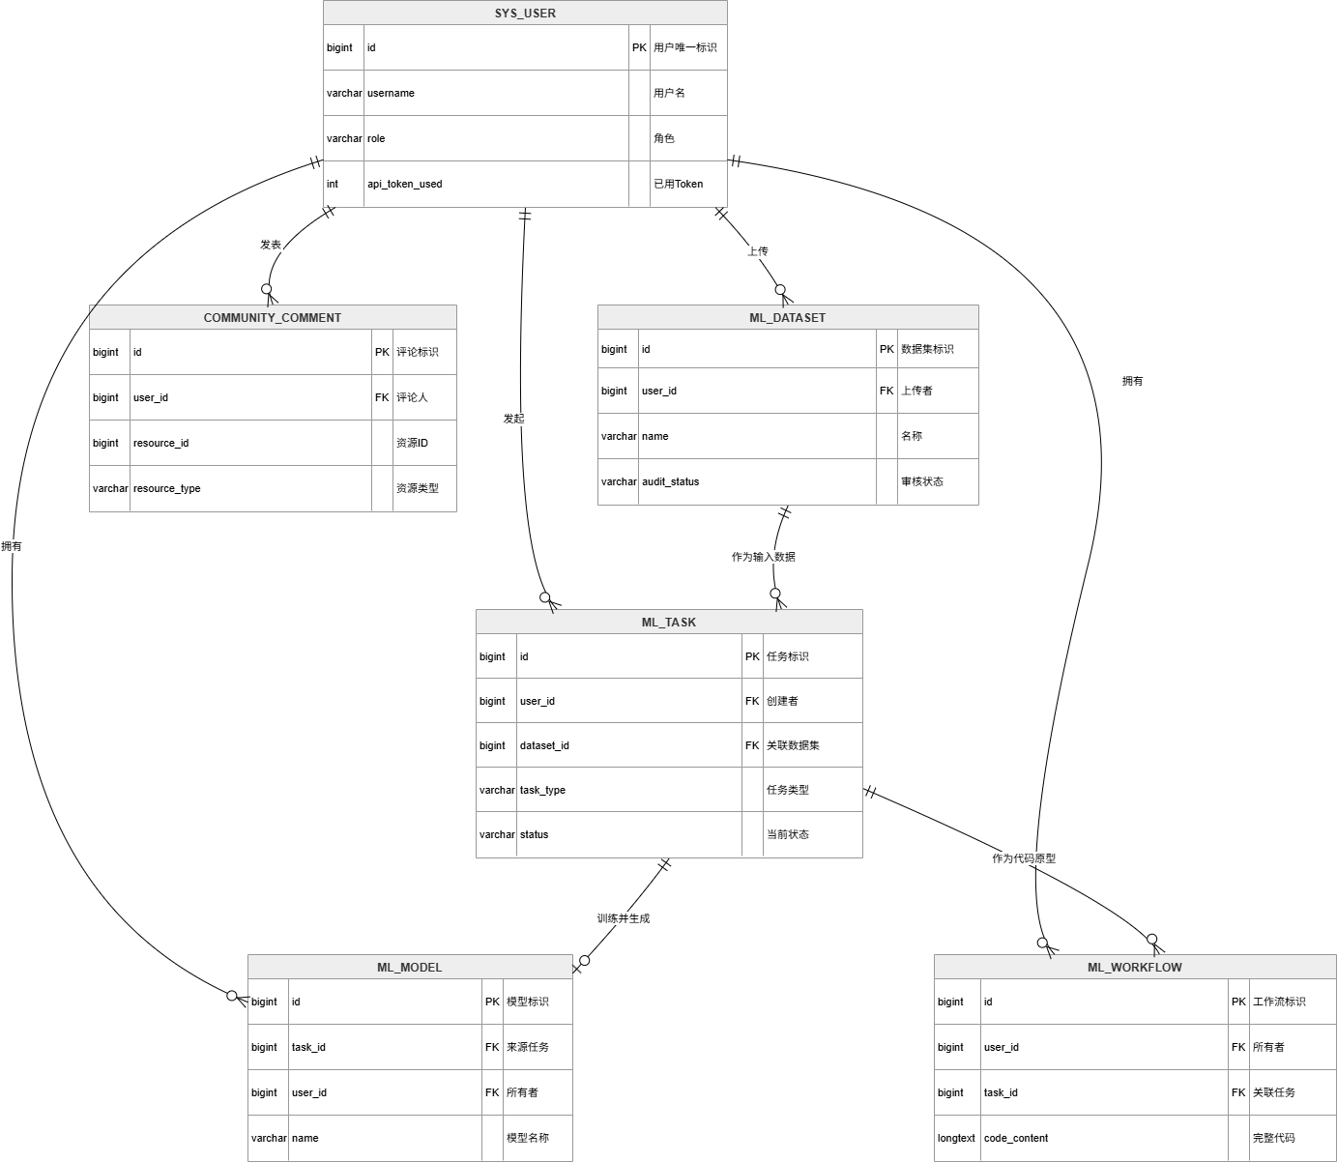

用户信息实体
用于管理平台的三类核心角色（零基础用户、AI开发者、系统管理员），并控制其计算资源配额。
字段名称 | 数据类型 | 约束条件 | 业务含义说明
id | BIGINT | 主键, 非空 | 用户系统唯一标识
username | VARCHAR(50) | 唯一, 非空 | 用户名/登录账号
password_hash | VARCHAR(255) | 非空 | 加密存储的用户密码
role | VARCHAR(20) | 非空 | 用户角色（零基础用户、AI开发者、管理员）
api_token_limit | INT | 非空 | 平台分配的API Token消耗额度上限
api_token_used | INT | 非空 | 用户当前已消耗的API Token数量
status | TINYINT | 非空 | 账号状态标识（启用/禁用）
created_at | DATETIME | 非空 | 账号注册创建时间

数据集实体
用于记录用户上传的CSV原始数据文件，以及分享至社区数据中心的相关元数据。
字段名称 | 数据类型 | 约束条件 | 业务含义说明
id | BIGINT | 主键, 非空 | 数据集唯一标识
user_id | BIGINT | 外键, 非空 | 关联上传该数据集的用户ID
name | VARCHAR(100) | 非空 | 数据集名称
description | TEXT | 允许为空 | 数据集的业务背景和字段描述
file_path | VARCHAR(255) | 非空 | 文件在云服务器上的物理存储路径
file_size_kb | INT | 非空 | 文件大小（控制在100MB以内）
is_public | TINYINT | 非空 | 是否分享至社区公开展示
audit_status | VARCHAR(20) | 非空 | 管理员审核状态（待审核、通过、驳回）
tags | VARCHAR(255) | 允许为空 | 数据的业务分类标签

智能建模任务实体
用于支撑多智能体协作流程，记录从自然语言意图解析到最终模型生成的端到端执行状态。
字段名称 | 数据类型 | 约束条件 | 业务含义说明
id | BIGINT | 主键, 非空 | 建模任务唯一标识
user_id | BIGINT | 外键, 非空 | 关联创建该任务的用户ID
dataset_id | BIGINT | 外键, 非空 | 关联该任务使用的原始数据集ID
task_description | TEXT | 非空 | 用户输入的自然语言建模需求描述
task_type | VARCHAR(20) | 非空 | 机器解析出的任务类型（分类/回归）
target_column | VARCHAR(50) | 非空 | 机器解析出的预测目标列名
status | VARCHAR(20) | 非空 | 任务执行阶段状态（排队中、执行中、成功、失败）
result_demo_url | VARCHAR(255) | 允许为空 | 部署成功后生成的Web Demo测试链接
report_url | VARCHAR(255) | 允许为空 | 自动生成的模型分析报告访问链接
fail_reason | TEXT | 允许为空 | 若任务失败，记录具体失败的节点和异常原因

模型成果实体
用于记录训练成功的AI模型，并支持在“模型广场”中分享和展示。
字段名称 | 数据类型 | 约束条件 | 业务含义说明
id | BIGINT | 主键, 非空 | 模型资源唯一标识
task_id | BIGINT | 外键, 非空 | 关联生成该模型的原始训练任务ID
user_id | BIGINT | 外键, 非空 | 关联模型所属的用户ID
name | VARCHAR(100) | 非空 | 模型的展示名称
performance_metrics | JSON | 允许为空 | 模型的性能评估指标（如准确率、MSE等）
is_public | TINYINT | 非空 | 是否提交至模型广场公开分享
audit_status | VARCHAR(20) | 非空 | 管理员审核状态（待审核、通过、驳回）
is_recommended | TINYINT | 非空 | 是否被管理员标记为“推荐”优质模型

开发者工作流实体
记录AI开发者干预优化后的代码资产，支持社区内的二次开发与Fork复用。
字段名称 | 数据类型 | 约束条件 | 业务含义说明
id | BIGINT | 主键, 非空 | 工作流唯一标识
user_id | BIGINT | 外键, 非空 | 工作流所有者/修改者ID
task_id | BIGINT | 外键, 非空 | 对应原始智能体任务的ID
title | VARCHAR(100) | 非空 | 社区分享时的工作流标题
code_content | LONGTEXT | 非空 | 开发者干预或系统生成的完整Python源代码
fork_from_id | BIGINT | 允许为空 | 若通过Fork产生，记录来源的父级工作流ID
is_public | TINYINT | 非空 | 是否分享至社区
audit_status | VARCHAR(20) | 非空 | 管理员审核状态（待审核、通过、驳回）

社区交互评价实体
用于承载用户对社区内公开的数据集、模型和工作流的打分与评论数据。
字段名称 | 数据类型 | 约束条件 | 业务含义说明
id | BIGINT | 主键, 非空 | 评价记录的唯一标识
user_id | BIGINT | 外键, 非空 | 做出该评价的用户ID
resource_id | BIGINT | 非空 | 被评价的具体资源对象ID
resource_type | VARCHAR(20) | 非空 | 被评价资源的类型（数据集/模型/工作流）
rating | INT | 非空 | 资源评分（如1-5星）
content | TEXT | 允许为空 | 具体的评论、使用体验或改进建议内容

附件
此处主要是对在需求调研过程中甲方提供的原始清单、票据、单据等材料进行罗列

